03-128 Москвич-426И «Avtoexport» 4х2 пятидверный заднеприводный универсал технической поддержки в автомотоспорте, мест 5, снаряженный вес 1,05 тн, полный вес 1,45 тн, МЗМА-408 50 лс, 115 км/час, МЗМА/АЗЛК г.

Москва 1967-69 г.
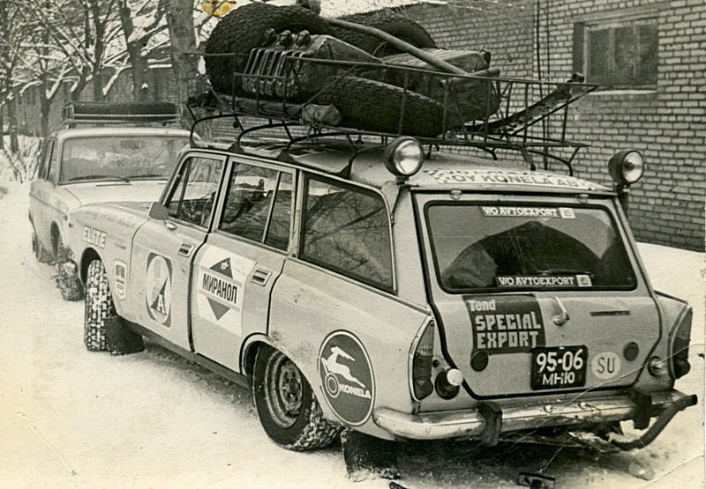

Раллийная техничка.
Главная задача службы технической поддержки в автомотоспорте - поддерживать готовность спортивных машин к соревнованиям. Ее главная движущая сила - автомобили технической поддержки (в просторечии - технички). Фактически каждая техничка - это мини СТО на колесах, со всеми основными участками стационарного сервиса.
Экипаж технички - три человека. Старший, он же водитель, отвечает за все: следит за приходом-расходом материальных ресурсов, комплектностью и исправностью ремонтного оборудования и агрегатов самой технички. И два механика – мастера на все руки.
Очевидно, на роль технички нужен фургон. К штатному оснащению добавили рацию и штурманское оборудование - без него сложно пользоваться дорожной книгой. Своя «легенда» есть не только у гонщиков, но и у технарей. Они, хоть и тыловая служба, но всегда на передовой.
Раллийный автомобиль, как известно, работает на пределе, отчего постоянно нуждается в запчастях. Например, «вечная» в обычной жизни коробка передач в спорте редко живет дольше одного этапа. Тормозные диски, рулевые тяги и элементы подвески - и вовсе расходный материал. Большим спросом в ралли пользуются зеркала, стекла и светотехника. Все это надо иметь с собой. В среднем резерв запчастей на одну боевую единицу в денежном выражении равен ее стоимости. Естественно, значительная часть объема технички отведена под склад. Здесь же хранятся канистры с горючим. На задней двери скромно ютятся непрофильные инструменты - топор, пила и лопата. Шанцевый инструмент нужен при эвакуации техники.
Заявки на ремонт принимают по рации. Обнаружив неполадки, пилот выходит на связь и сообщает об этом экипажу технички. Механики, прикинув объем работ, встречают машину во всеоружии. Так экономятся воистину драгоценные секунды. Ведь на текущее обслуживание в середине дня отводят лишь двадцать минут, а в конце - всего сорок. В эти, считай, мгновения мастера успевают «перекинуть» коробку передач, заменить сцепление, стойки, рычаги, привода и т.д.
Требуют забот и не пострадавшие «в бою» экземпляры. У них обязательно протягивают подвеску, заправляют и еще успевают помыть.
Раллийные трассы, как правило, проложены вдали от больших городов. В малонаселенной глубинке проще перекрыть движение транспорта на спецучастках и контролировать ситуацию на трассе, тем самым обеспечивая безопасность и зрителей, и участников. А так как этапы нередко стоят друг от друга на сотни километров, то команды часто кочуют с места на место. Технички - главная тяговая сила обоза. Помимо штатного груза, везут бытовой скарб, амуницию и продовольствие. А на хвосте зачастую висит прицеп с боевой машиной.
В 1960-е годы универсалы Москвич-426 и Москвич-427 были наиболее распространёнными автомобилями технической поддержки в автомотоспорте ввиду отсутствия доступной альтернативы.

Описание Москвича-426
В марте 1967 года, началось производство автомобиля Москвич-426 с кузовом универсал.
Как и его предшественник Москвич-423, машина была предназначена для использования в качестве, как легкового автомобиля, так и как грузопассажирского. В первом случае автомобиль мог перевозить 5 человек без багажа, а во втором случае 4 человека и 100 кг груза или 2 человека и груз до 250 кг.
Автомобиль Москвич-426 унифицирован с базовой моделью 408 по двигателю, агрегатам шасси и другому оборудованию, за исключением рессор (они короче, чем у Москвича-408) и колес с шинами размером 6.40 - 13, рассчитанных на повышенную нагрузку.
Заднее сидение автомобиля было складывающимся. Это значительно увеличивало площадь пола багажного отделения. Под задней частью пола было размещено запасное колесо, домкрат и инструмент.
Пятая задняя дверь была сделана двустворчатой с горизонтальным разъемом. Верхняя ее часть, по существу – это стекло в рамке открывалась вверх, а нижняя вниз до горизонтального положения вровень с полом багажного отделения. В декабре 1969 года Москвич-426 прошёл модернизацию, он получил другую облицовку радиатора, раздельные передние подфарники и указатели поворота, а также квадратные фары головного света и в индексе буквы ИЭ. Больше внешних отличий от предшествующей модификации эти автомобили не имели.
С 1972 года дверь стали делать более технологичной одностворчатой. К тому же она была более герметичной, нежели двухстворчатая.
Москвич-426 в достаточно в большом объёме продавался населению, в отличие от того же универсала ГАЗ-22. Попытки МЗМА поставлять свои машины в такси оказались безуспешными. Машины не выдерживали конкуренции с более прочными и просторными Волгами.
Помимо продажи частникам, машина широко использовалась торговыми организациями, киностудиями, отделениями связи и т.д. В 1976 году, ему на смену пришла следующая модель Москвич-2137.
Модификации
Москвич-426 - базовый универсал.
Москвич-426М - универсал медслужбы.
Москвич-426Т - универсал-такси.
Москвич-426Э - экспортный универсал.
Москвич-426К - универсал-машинокомплект.
Москвич-426Ю - универсал в южном исполнении.
Москвич-426И-универал экспортной вариацией седана, где была четырехфарная облицовка радиатора. Модификация отвечала европейским стандартам безопасности.
Москвич-426ИЭ-являлся экспортным вариантом универсала, облицовка радиатора с квадратными фарами, Модификация соответствовал европейским стандартам безопасности, так же продавался и на внутреннем рынке.
Москвич-426П - универсал с правым рулем, выпущено небольшое количество.
Технические характеристики

кузов | несущий, пятидверный универсал
количество дверей | 5
количество мест | 5 без багажа; 4+100 кг или 2+250 кг
длина | 4166 мм
ширина | 1550 мм
высота | 1525 мм
колесная база | 2400 мм
колея передняя | 1247 мм
колея задняя | 1227 мм
дорожный просвет | 193 мм
объем багажника | л
Полный вес | 1450 кг
тип двигателя | 4-цилиндровый, бензиновый, карбюраторный, четырехтактный
объем двигателя | 1360 см3
Мощность | 50 л.с. при об/мин 4750
Крутящий момент | 9,3 Н*м при об/мин 2750
Клапанов на цилиндр | 2
КП | четырехступенчатая механическая
Подвеска передняя | независимая, пружинная, с поперечными рычагами, бес шкворневая, собрана на штампованной поперечине
Подвеска задняя | на двух продольных листовых полуэллиптических рессорах.
Амортизаторы | гидравлические-телескопические
Тормоза передние | барабанные
Тормоза задние | барабанные
Расход топлива | 9,0 л/100 км
максимальная скорость | 115 км/час
годы производства | 1967-1969
тип привода | задний
снаряженная масса | 1050 кг
разгон 0-100 км/ч | 29 сек

